Verksamhetsberättelse
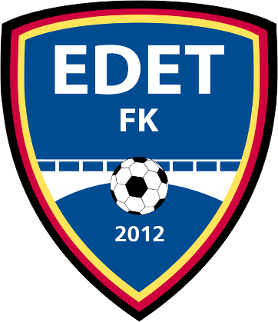
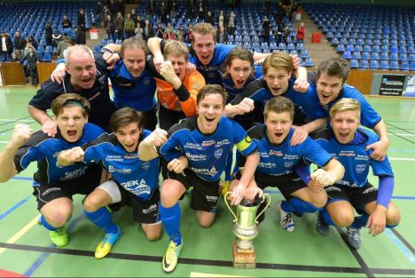

Edet FK Herrar som segrare i Mellandagscupen 2012
För tiden
2012-01-01 – 2012-12-31
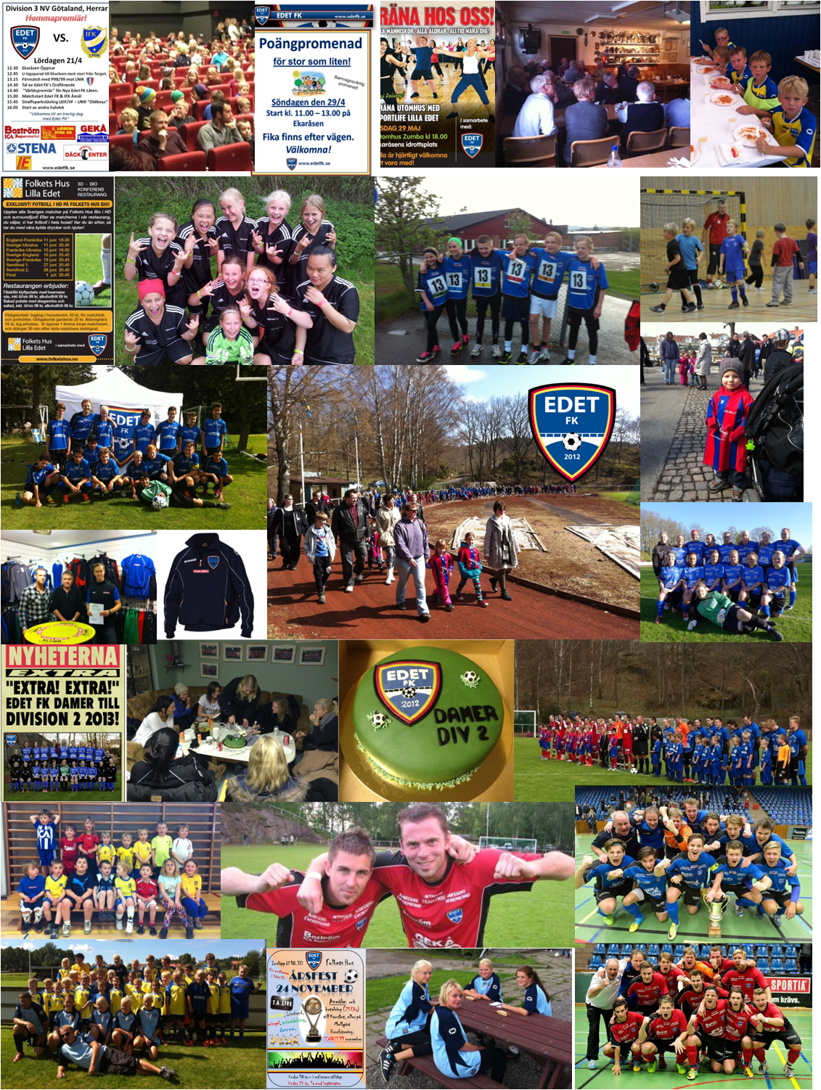
Bilder från 2012 som ger en inblick i vår verksamhet.

Dagordning vid Årsmöte 2013-02-20, kl. 18.00 på Strömsvallen
- Årsmötets öppnande. (Lars)
- Val av ordförande för mötet.
- Val av sekreterare för mötet.
- Val av två protokolljusterare och tillika rösträknare.
- Fastställande av röstlängd för mötet
- Fråga om mötet har utlyst på rätt sätt.
- Fastställande av dagordning
- Föredragning av verksamhetsberättelse för verksamhetstiden 2012-01-01 till 2012-12-31. (Lars)
- Föredragning av förvaltningsberättelse (balans- och resultaträkning) för verksamhetstiden 2012-01-01 till 2012-12-31. Lena)
- Föredragning av revisorernas berättelse över styrelsens förvaltning under tiden 2012-01-01 till 2012-12-31.
- Fråga om ansvarsfrihet för styrelsen för tiden 2012-01-01 till 2012-12-31
- Fastställande av medlemsavgifter för 2013.
- Fastställande av budget för verksamhetsåret 2013. (Lena)
- Behandling av inkomna motioner.
- Val av Styrelsefunktioner:
  - Föreningens ordförande för en tid av 1 år. (Förslag?)
  - Val av vice ordförande för en tid av 1 år. (Förslag?)
  - Val av Sekreterare för en tid av 1 år. (sittande är Håkan O)
  - Val av Styrelseledamot på 2 år (sittande är Janne S)
  - Val av Styrelseledamot på 2 år. (Sittande är Jan E)
  - Val av Styrelseledamot på 2 år (Sittande är Bengt-Lennart M)
  - Val av Styrelseledamot på 2 år (Sittande är Klas A)
  - Val av Suppleant till Styrelsen 1 år (Sittande är Henrik J)
  - Revisor på 1 år. (Sittande Ralph Arvidsson)
  - Revisorssuppleant på 1 år. (Sittande är Göran Lindefeldt)
  - Val av nya styrelseledamöter (?)
  - Antalet ledamöter för verksamhetsår 2013 fastställs.
- Ledamot/ledamöter i valberedningen för en tid av ett år.
- Val av ombud att representera föreningen vid de olika fotbollsförbundens årsmöten.
- Övriga frågor
- Mötets avslutande.
Valberedningens nomineringar inför årsmötet 2013-02-20:
Ordförande: Bengt-Lennart Mellqvist (nyval)
Vice Ordförande: Anders Johansson (nyval)
Sekreterare: Håkan Olsson (omval)
Styrelseledamot: Jan-Olof Stenfeldt (omval)
Styrelseledamot: Jan Erlandsson (omval)
Styrelseledamot: Vakant
Styrelseledamot: Klas Arvidsson (omval)
Suppleant för styrelsen: Henrik Johansson (omval)
Revisor på 1 år – Ralph Arvidsson (omval)
Revisorssuppleant på 1 år – Leif Gull (nyval)
Samtliga är tillfrågade och har accepterat förslaget.

Följande ledamöter har 1 års mandattid kvar:
Kassör, Lena Hellersjö
Styrelseledamot, Jonas Erlandsson
Styrelseledamot, Anders Johansson
Valberedningens ledamot Krister Andersson är tillgänglig för omval om föreningsstämman så önskar.

Krister Andersson

…………………………………………………………………………………………….

Förord
Hej alla fotbollsälskare, här kommer en sammanfattning av Edet FK:s första verksamhetsår som nybildad klubb.
Vi kan med glädje konstatera att A-laget även 2013 är ett division 3-lag efter en gastkramande avslutning kring det nedre kvalstrecket. Bättre avslutning på året och nystart på 2013 än att vinna både Mellandagscupen och Trettondagscupen kan man knappast erbjudas.
För drygt 1 år sedan höll Damlaget till i division 4. Efter makalösa starka insatser med topplaceringar i 4:an och 3:an spelar nu våra damer i 2:an efter serieomläggning och erbjudanden om friplats. Damlaget har i sina framgångar med råge infriat visionen för 2015.
På ungdomssidan har vi lyckats hålla igång alla våra lag med hjälp av många engagerade ledare. Ungdomssatsningarna har lyckats mycket bra med topp för våra P 98:or klara för SM-final i Futsal. Vi fortsätter att satsa på våra ungdomar som är framtidens rekryteringskälla till representationslagen. Visionen om uppflyttning av 1-2 ungdomar till seniortrupperna har också infriats.
Under året har vi satsat hårt för att ge alla våra lag så bra förutsättningar som möjligt att spela fotboll.
I styrelsearbetet har varje styrelsemedlem haft ett ansvarsområde med arbetsuppgifter som kontinuerligt rapporteras i styrelsen. Vissa ansvarsområden har för verksamheten bildat en sektion, se organisationsplanen.
Att bli framgångsrik som klubb förutsätter en stark organisation där varje styrelsemedlem, ledare, kansli och vaktmästeri vet sina uppgifter och vad som skall utföras. Styrelsen har därför under året målmedvetet arbetat med att lägga en bra grund för detta.
Under året har vi valt ett antal områden med stort fokus på:
Mål och visioner för klubben
Reviderat och utvecklat nya policydokument och informerat om detta
Skapat egen hemsida och smarta IT-tjänster
Satt som mål att ha en stabil ekonomi
Etablerat en kanslist och en vaktmästare
Ökat och effektiviserat pappersinsamlingen både i volym och kronor, speciellt på trylpapper (finpapper)
Tagit fram ett bildspel och klubbpresentation för att marknadsföra klubben i olika sammanhang
Anskaffat nya profilkläder och material
Tagit fram nya medlemsregister, medlemskort och avgifter och arbetat för att nå målet 500 medlemmar.
Etablerat och tagit kontakt med gamla, såväl som nya sponsorer
Genomfört sponsorträff på Folkets Hus
Anordnat marknadsförande aktiviteter för att visa upp vår verksamhet
- en ungdomsparad från centrum till Ekaråsen
- i samarbete med Folkets Hus anordnat visning av EM-slutspelet i fotboll på biografduken
- samarbetat med Sportlife och dansat Zumba på Ekaråsen
- representerat klubben på Edet-festivalen
- presenterat Edet FK genom att träffa andra klubbar i informella möten.
Skapat ett nytt matchprogramblad och logotyper
Lanserat Strömsvallen som Edet FK:s val för anläggning av konstgräsplan. I anslutning till detta bjöd vi in ett 20-tal politiker i olika omgångar från nästan alla partier där vi presenterade klubben och argumenterade för vårt placeringsalternativ. Till vår stora glädje beslöt kommunen sedan att anlägga konstgräsplanen på Strömsvallen. Detta kommer att spara klubben många kronor inte minst i planhyra, tidsbesparing och resekostnader.
Deltagit på inbjudan från SISU i ett föreningsråd som om det blir verklighet 2013 skall representera hela kommunens föreningsliv gentemot kommunen.
Det har varit ett år fyllt av nyskapande och utmaningar där vi till sist kan konstatera att grunden är lagd för fortsatt utveckling och nya framgångar för Edet FK.
Lilla Edet 2013-01-21
Edet FK
Lars Almén / Ordförande

Medlemmar i Edet FK 2012 (Lena)
Från starten av 2012 så hade vi 0 medlemmar i vårt nya medlemsregister. Efter att året har gått kan vi nu konstatera att vi är 410 medlemmar vid utgången av 2012. Medlemsavgiften som också hänger ihop med försäkring av spelaren är en mycket viktig inkomst för alla föreningar och så även för vår. Vi har dock haft en del problematik under året med betalningen av medlemsavgiften, vilket medfört extra jobb för flera i styrelsen och andra ledare. Ledarna får efter förfallodagen ut listor på vilka i respektive lag som inte betalat. Det kan vara så att man har svårt att betala på utsatt tid, men det viktiga är då att man hör av sig till kassören eller ledaren, det brukar då oftast lösa sig på något sätt.
Vid sammanslagningen mellan LEIF & IIF så beslutades det att befintliga Hedersmedlemmar överförs i den nya föreningen Edet FK.
Hedersmedlemmarna i Edet FK är:
- Bengt-Lennart Mellqvist
- Kurt …
- ?
- ?

Medlemsavgifter i Edet FK har under 2012 varit:
Vem | Medlemsavgift | Aktivitetsavgift | Totalt 2012
Stödmedlem/Pensionär | 150 kr | x | 150 kr
Boll & Lek (- 6 år) | 250 kr | x | 250 kr
Aktiv (7 - 14 år) | 250 kr | 100 kr | 350 kr
Aktiv från 15 år | 250 kr | 450 kr | 700 kr
Familj (Tom 14 år) | 800 kr | x | 800 kr
Ledare/styrelse | 250 kr | x | 250 kr

Styrelsemöten 2012
Edet FK har under året haft 20 stycken styrelsemöten inklusive årsmötet samt ett antal informella möten inom olika områden. Protokoll från styrelsemötena finns arkiverade i en pärm på kansliet. Utöver detta har styrelsemedlemmar haft ett stort antal separata arbets- och sektionsmöten inom respektive ansvarsområde.
Lars Almén
Herr A & Utv-lagets verksamhet under 2012 (Jonas, Krister & BLM)
Under detta år som nu passerat har …

Dam A & Utv-lagets verksamhet under 2012 (Anders, Peter)
Under detta år så har …

Ungdomsverksamheten under 2012 (Peter, Janne S, & Håkan)
Under detta år så har … fakta, Fotbollsskola. Sammandrag etc. Eskilscupen, Gothia, Dana…antal lag, antal ledare, ledarmöten, ”ledarsidan” , träningsverksamhet, ledare har slutat men nya har tillkommit, fokus nästa år är att höja nivån på våra respektive lagsidor så att dessa är uppdaterade och aktuella, att lok-stöden rapporteras på lagsidorna. Att utbilda våra ledare i avspark, bas 1 etc. klargöra hur kioskverksamheten ska gå till. Anordna större infomöte för föräldrar. Utöka U-sektionen med 1 representant från varje lag. Planera verksamheten för året. Anpassa Strömsvallen efter behov. Jobba med att få till en lagledning i varje lag (utveckla, detta) U-sektionens arbete. Nya matchdräkter till alla lag. Policy …

Anläggningsverksamhet under 2012 (Jan E & BLM)
Under detta år så har Jan Erlandsson varit anläggningsansvarig för Ekaråsen, samt Bengt-Lennart Mellqvist för Strömsvallen. Ove Karlsson har varit vår Vaktmästare som har tagit hand om skötseln, men framförallt så har skötseln kring gräsklippning, kritning under året varit utomordentligt bra. Vi har fått mycket beröm från besökare och motståndarlag etc. En stor eloge till Ove för ett väl utfört jobb. Senare halvan av året var ju som bekant ganska så blöt och då blir ju planerna som de blir. Strömsvallen som är mest verksamhet på var avstängd under långa perioder. Vi hoppas att kommande Konstgräsplan råder bot på detta problem. Under året så har vi fått en ny kritmaskin vilket var välbehövligt. Läktaren på Ekaråsen har blivit renoverad både med nya sittbrädor och yttre panel. Ett spelarbås på strömsvallen välte under en vårstorm och ådrog sig en del skador. En mindre ombyggnation för att U-lagen ska få egna skåp med lås pågår just nu, samt att få lite ordning i Bollrummet, Tidigt på året så visade det sig att golvbrunnen i baracken hade tryckts genom golvet, detta på grund av att kälen hade tryckt upp den. Den stora varmvattenberedaren på strömsvallen gick sönder, en ny är installerad. Högtalarna på Ekaråsen är under all kritik ljudmässigt och många klagomål har kommit in under vårsäsongen. Vi har på grund av detta lånat Strömsvallens högtalare vid matcherna. Vi får se hur vi löser detta i förlängningen. Under 2013 så planerar vi att…+ kioskverksamheten

Matcharrangemang (Klas A)
Under detta år så har så har vi haft ett publiksnitt på 166 personer vid Herr-matcherna på Ekaråsen, Publikrekordet var vid första hemma matchen med ca 380st fanns i publiken, detta då större delen av Ungdomslagen paraderade in från centrum till Ekaråsen, detta var ett mycket trevligt inslag. Statistik på Dam- matcherna saknas tyvärr men på Derbyt mot LNIK i augusti så uppskattades publikantalet på Strömsvallen till ca 250st… Fakta … organisation mm. antal matcher spelade på Ström resp. ekaråsen…antal korvar ..

Profilkläder (Klas A)
Vid inledningen av 2012 så skrev klubben ett nytt avtal gällande match & profilkläder med Team Sportia och varumärket Stanno, Vi anordnade 2st klubbkvällar, en på våren & en på senhösten där samtliga i föreningen var välkomna att beställa varor ur ”Edet FK Profilen”. Edet FK ”Katalogen” finns på vår hemsida med tillhörande beställnings-formulär vid separat beställning till kansliet, även reklamationer går genom kansliet.
Några ytterligare produkter tillkommer under 2013, samt att vi kommer anordna med ytterligare ”klubbkväll” för de som vill köpa eller komplettera sin Edet FK skrud.

Beslut om anläggande av Konstgräs på Strömsvallen (Lars)
Under detta år så har …fakta

Utbildningar som genomförts under året (Peter & Håkan)
Klubben har i samarbete med SISU bedrivit lärgrupper i form av ”styrelsen”….etc.

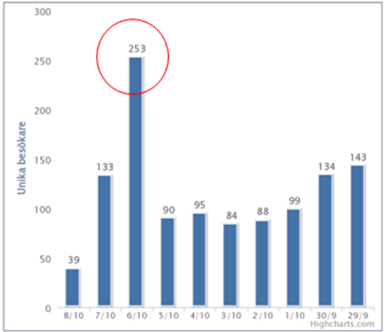
Hemsidan www.edetfk.se (Håkan O)
Vi försöker hela tiden utveckla sidan, samt att det
kommer nya funktioner som vi försöker använda.
Vi har haft ca 28 000 besökare vilket ger ett snitt på
ca 80 besökare/dag. De större besökstopparna har
varit i samband med Herr-matcher, större evenemang
och vid inomhuscuperna i slutet på året. Vi är flera
webbmastrar samt kansli som lägger in och uppdaterar
nyheter.
Till Klubbsidan så har varje lag en egen Lag-sida,
det är nu 16 Lag-sidor inom föreningen. På dessa sidor är det upp till respektive ansvarig/lag att uppdatera och underhålla det egna lagets hemsida. Här kan vi definitivt bli bättre på att uppdatera och att få ut informationen till spelare och föräldrar. I ett led att bli bättre så kommer Ungdomssektionen under året att genomföra ”Laget”-utbildningar för de som har behov av att lära sig mer om Laget-sidorna.
Edet FK på Facebook
Tidigt under 2012 så startades en Facebook sida.
I slutet av 2012 så hade vi 230st personer som ”gillar”
vår FB-sida. I samband med mellandagscupen så spreds
våra inlägg på Facebook så att 1 918st personer såg våra inlägg under en vecka.
Populäraste gruppen som läser är mellan 14 – 19 år. Man kan inte annat säga att det är ett mycket bra sätt att synas, men även att höras på. Framför allt så är det ett snabbt sätt att få ut information eller nyheter på. Vi kommer fortsätta att marknadsföra vår FB-sida även under 2013. Är ni redan med i Facebook och inte ”Gillat” vår sida ännu så gå in och gör det på
www.facebook.com/Edetfk .
www.facebook.com/Edetfk

Sponsring (Jan Erlandsson)
Under 2012 har vi haft följande sponsorpaket:
Stora Paketet: 5 000 kr
- Årskostnad Skylt 250 cm x 80 cm
- En matchbollar (med i annons)
- Reklam på Hemsida Internet (kan länkas)
- Plats i programblad 14x7 cm
- Två årsbiljetter till LEIF hemmamatcher
- Plats på sponsortavla Strömsvallen-Ekaråsen
Lilla Paketet: 3 000 kr
- Årskostnad Skylt 170 cm x 80 cm
- En matchbollar (med i annons)
- Plats i programblad 14x7 cm
- Två årsbiljetter till LEIF hemmamatcher
- Plats på sponsortavla Strömsvallen-Ekaråsen
Sponsortavla Strömsvallen – Ekaråsen
Var med och sponsra Edet FK med ditt namn som företag eller som privatperson.
Pris: 500kr/namn
Skyltar
Pris till föreningen (År 1) Tillverkningskostnad
- Skylt 250 cm x 80 cm 2 000 kr 1 200kr
- Skylt 170 cm x 80 cm 1 500 kr 900kr
- Skylt 120 cm x 80 cm 1 200 kr 700kr
Programblad
- Helsida bak program 1 200 kr
- Helsida innersida program 1 000 kr
- 14 cm x 14 cm innersida program 800 kr
- 14 cm x 7 cm innersida program 600 kr
- 14 cm x 5 cm innersida program 400 kr
Matchboll
Inköp matchboll görs av Edet FK och faktureras via föreningen
Pris: 800kr

Utmärkelser (Jonas Erlandsson)
Under 2012 så har följande utmärkelser utdelats.
Herr:
Bästa spelare: Mikael Bengtsson
Bästa Målskytt: Marcus Olsson
Herr U-lag:
Bästa spelare: Martin Sjöblom
Bästa Målskytt: Almedin Besic
Dam:
Bästa spelare: Sandra Mellqvist
Bästa Målskytt: Sandra Mellqvist
Dam U-lag:
Bästa spelare: Josefine Kivistö
Bästa målskytt: Sandra Mellqvist

Rapport från respektive lag (Maria & Annette)

Signaturer

Datum: ………………………………………… Ort. ………………………………………………..

Lars Almén Håkan Olsson Lena Hellersjö
Ordförande Sekreterare Kassör

Jan-Olof Stenfeldt Jan Erlandsson Bengt-Lennart Mellqvist
Ledamot Ledamot Ledamot

Jonas Erlandsson Klas Arvidsson Anders Johansson
Ledamot Ledamot Ledamot
”RM-Läger”
Sommar avslutning

